Segundo Informe de Seguimiento Plan de Acción 2022
30 de junio de 2022
Oficina Asesora de Planeación

Contenido
1 INTRODUCCIÓN 2
2 INSTRUMENTOS METODOLÓGICOS 2
FORTALECIMIENTO DE LA GESTIÓN Y DESEMPEÑO INSTITUCIONAL “FOGEDI”. 3
INDICADORES. 3
BSC- TABLERO DE CONTROL. 3
3 PLAN DE ACCIÓN 3
4 RESULTADO DE LAS ACCIONES 6
INDICADORES DEL PLAN DE ACCIÓN. 9
5 CONCLUSIONES 13

INTRODUCCIÓN
La Unidad Administrativa Especial Cuerpo Oficial de Bomberos de Bogotá, en aras de generar criterios para la toma de decisiones institucionales, presenta en este documento, el segundo seguimiento a la ejecución del Plan de Acción Institucional 2022, los resultados presentado aquí son parte del segundo informe a la gestión institucional, el cual puede ser consultado en la Página Web de la Entidad, en el siguiente link Informes de Gestión, Bomberos Bogotá
A su vez este informe de seguimiento se realiza con el fin de garantizar una gestión institucional transparente a sus grupos de valor, grupos de interés y en general a toda la ciudadanía del distrito capital, y a las demás organizaciones, entes de control u demás entidades que requieran aspectos de la información expuesta a continuación.
Para tal efecto el presente documento estará compuesto de; primero, una breve descripción metodológica la cual describe las herramientas que son usadas institucionalmente para el seguimiento a los Planes de Acción, segundo una síntesis del Plan de Acción, en una tercera parte se presentan los resultados del seguimiento, para finalmente generar unas conclusiones del avance en la ejecución del Plan de Acción en el segundo trimestre del año 2022.

Instrumentos Metodológicos
La Oficina Asesora de Planeación ha diseñado una serie de herramientas que permitan generar insumos para el seguimiento, monitoreo y la evaluación de la gestión institucional, a continuación, se presenta las herramientas que aportan la información del presente informe:

FORTALECIMIENTO DE LA GESTIÓN Y DESEMPEÑO INSTITUCIONAL “FOGEDI”.
Matriz interna de trabajo, que permite alinear las acciones de gestión, con los objetivos institucionales formulados en el Plan Estratégico Institucional, las acciones del Plan de Acción, los Planes institucionales, y las Políticas de Gestión pertenecientes al Modelo Integrado de Planeación y Gestión- MIPG *.

INDICADORES.
La construcción de fichas de indicadores o metadatos se ha enfocado en; primero la definición de indicadores de impacto asociados a los proyectos estratégicos que se desprenden de cada uno de los objetivos institucionales, segundo, la definición de indicadores de gestión asociados al cumplimiento de las acciones del Plan de Acción.

BSC- TABLERO DE CONTROL.
La Oficina Asesora de Planeación ha utilizado el aplicativo POWER BI para consolidar un tablero de visualización, análisis y agrupación de datos, que permitan evidenciar visualmente los avances en la gestión institucional

Plan de Acción
La Unidad Administrativa Especial, cuerpo Oficial de Bomberos de Bogotá en cumplimiento de la Ley 1474 de 2011 desarrolla su plan de acción a partir de lo establecido en el artículo 74, el cual menciona que:
“Todas las entidades del Estado a más tardar el 31 de enero de cada año, deberán publicar en su respectiva página web el Plan de Acción para el año siguiente, en el cual se especificarán los objetivos, las estrategias, los proyectos, las metas, los responsables, los planes generales de compras y la distribución presupuestal de sus proyectos de inversión junto a los indicadores de gestión”
En tal sentido el Plan de Acción para la vigencia 2022 fue publicado en página web, y genero toda la articulación institucional, asociada en un primer momento al Plan de Desarrollo Distrital, posteriormente se generó alineación con los pilares, objetivos, proyectos metas, planteados en el Plan Estratégico Institucional, finalmente se generó una alineación con los objetivos de desarrollo sostenible.
El plan de acción 2022 está disponible en la página Web de la U.A.E Cuerpo Oficial de Bomberos de Bogotá en el siguiente Link Plan de Acción 2022, Bomberos Bogotá
Gran parte del seguimiento al plan de acción se estructuro sobre el análisis de los diligenciado en 5 aspectos de la matriz, las acciones, la fecha de ejecución de la misma, los avances respecto a la meta y lo indicadores de gestión diseñados para garantizar un correcto análisis de los avances en la ejecución del plan.
Ilustración 1. Base de análisis del Plan de Acción
Fuente Oficina Asesora de Planeación
La U.A.E Cuerpo oficial de Bomberos definieron 32 acciones a realizar durante la vigencia 2022, a continuación, se mencionan
Tabla 1. Acciones Plan de Acción- 2022
Actividades del Plan de Acción
Identificar los escenarios de riesgo misionales y desarrollar monitoreo de los mismos en la ciudad de Bogotá D.C, a partir de las causas y origen de los incidentes identificados.
Diseñar y desarrollar programas y campañas orientadas a reducir los riesgo misionales en la ciudad de Bogotá de cara a la comunidad.
Formular y ejecutar los planes, proyectos e instrumentos de gestión de riesgo misional.
Desarrollar el plan de revisiones técnicas y conceptos técnicos de seguridad humana y protección contra incendios en la ciudad de Bogotá
Atender las necesidades y requerimientos relacionados con el mantenimiento preventivo y correctivo en las 17 estaciones de bomberos y el edificio comando
Soportar y atender los requerimientos de necesidades locativas en las 17 estaciones de bomberos y el edificio Comando.
Suministrar oportunamente los bienes fungibles que soportan la operación bomberil
Atender las necesidades y requerimientos relacionados con el mantenimiento preventivo y correctivo del parque automotor y del equipo menor de la UAECOB
Soportar y atender los requerimientos y servicios logísticos para la atención de emergencias que requiera la Entidad.
Elaborar los estudios y diseños técnicos para la construcción de las Estación de Bomberos Puente Aranda B-4, Caobos Salazar B-13, Ferias B-7, de la UAE Cuerpo Oficial de Bomberos de Bogotá-SGC
Implementar en un 80% la construcción de la estación Marichuela
Habilitar el espacio la para el desarrollo de la Academia Bomberil
Ejecutar actividades de un programa de renovación de equipo menor, herramientas, accesorios y elementos de protección personal en la UAECOB
Ejecutar actividades del programa de renovación de vehículos UAECOB.
Soportar la operación o la respuesta con técnica y tecnología
Potenciar el talento humano mediante la administración y desarrollo de rutas que permitan el acompañamiento y fortalecimiento de los servidores en su ciclo de vida laboral
Desarrollar programa para potenciar las capacidades de los servidores a partir del ser, saber y hacer
Actualizar el Sistema de Gestión Documental Electrónico - SGDE con las Tablas de Retención Documental convalidadas y adoptadas en la UAECOB
Formular e implementar un plan integrado de apoyo administrativo -financiero orientado a fortalecer capacidad administrativa que da soporta a la misión institucional
Implementar plan de sostenibilidad social, ambiental y de contribución regional
Formular e implementar el PIGA en articulación con el Plan de sostenibilidad
Implementar multicanales para la interacción con la ciudadanía y grupos de valor.
Caracterizar los grupos de valor dentro la entidad
Actualizar, socializar y hacer seguimiento al proceso de administración de seguridad y privacidad de la información
Definir y hacer seguimiento a los riesgos de seguridad digital y realizar la implementación de controles.
Gestionar las vulnerabilidad de seguridad digital
Generar estrategia de cultura en materia de seguridad de la información
Diseñar e implementar el programa de arquitectura de TI de la UAECOB
Desarrollar el plan de continuidad de la operación sustentado en los planes de contingencia
Propuesta de documento de política pública.
Formular, ejecutar y hacer seguimiento a la matriz de fortalecimiento a la Gestión Institucional FOGEDI (Planes Institucionales)
Fuente: Plan de Acción, Unidad Administrativa Especial, Cuerpo Oficial de Bomberos de Bogotá

Resultado de las Acciones

Se identificaron 84 actividades en la FOGEDI con relación directa al cumplimiento de las acciones definidas en el plan de acción 2022, es decir un promedio de 3,4 actividades de gestión por acción del plan, en el reporte realizado por las diferentes áreas se evidencian avances significativos en 17 acciones que superan el promedio de avance del 50%, a continuación, se presentan las acciones con mayor y menor avance:
- Las acciones de desarrollar el plan de revisiones técnicas y conceptos técnicos de seguridad humana y protección contra incendios en la ciudad de Bogotá cuentan con un nivel de ejecución del 100%, toda vez que, para esta acción funciona a partir de la demanda.
- Definir y hacer seguimiento a los riesgos de seguridad digital y realizar la implementación de controles, diseñar y, desarrollar programas y campañas orientadas a reducir los riesgos misionales en la ciudad de Bogotá de cara a la comunidad y caracterizar los grupos de valor son acciones cuyo nivel de avance se encuentra por encima del 80% de avance.
Las que reporta menor avance corresponde a:
- Desarrollar el plan de continuidad de la operación sustentado en los planes de contingencia con un 7,50%, y ejecutar actividades de un programa de renovación de equipo menor, herramientas, accesorios y elementos de protección personal en la UAECOB con 10,71% son las acciones con un menor nivel de avance, esto debido en gran medida a que su ejecución, se encuentra programada para el segundo semestre del año.
A continuación, se presentan los avances por acciones.
Grafica 1. Avances en el Plan de Acción, junio 31 de 2022
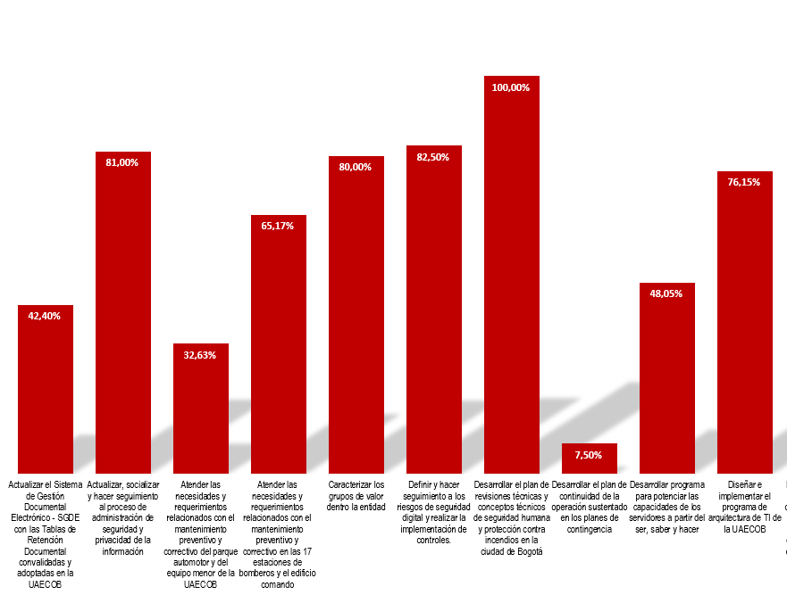
Para el segundo trimestre del año, la ejecución del Plan de Acción represento un 17% del 35,73% de avance total acumulado, es decir que respecto al avance del 18,73% de primer trimestre, el nivel de ejecución disminuyó en un 1,73%.
Del total de las acciones definidas en el Plan de Acción, 6 acciones presentan niveles de avance en su ejecución por debajo del 20%.
14 de las acciones del Plan de Acción tienen avances de ejecución entre un rango de 40% y un 60%.
Existen 514 actividades en el Plan Operativo (FOGEDI) de la U.A.E Cuerpo Oficial de Bomberos de Bogotá, de estas actividades de gestión 84 se encuentra relacionadas directamente al Plan de Acción, mientras que 430 operativizan la implementación de los planes Institucionales, y la implementación del Modelo Integrado de Planeación y Gestión- MIPG, el avance promedio de estas 430 actividades es de 55,64%.

Grafica 2, continuación Avances en el Plan de Acción, junio 31 de 2022
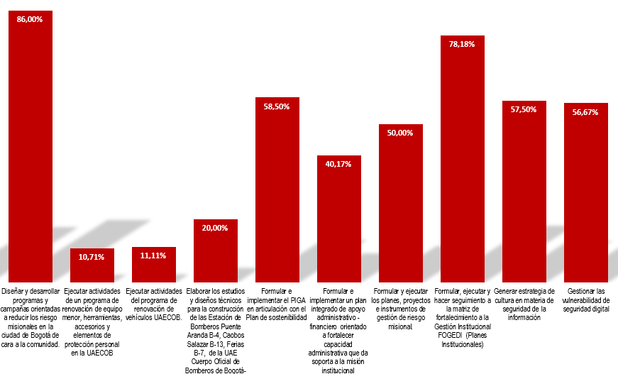
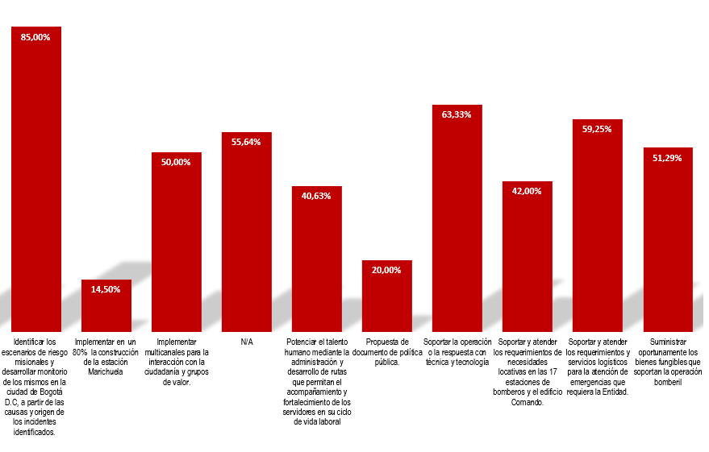
Fuente: Oficina Asesora de Planeación

INDICADORES DEL PLAN DE ACCIÓN.
En concordancia con los indicadores de gestión definidos en el Plan de Acción se presentan a continuación los resultados obtenidos tras la aplicación de la formula, de igual manera se generan observaciones desde planeación como segunda línea de defensa, al avance de los mismos
Nombre del Indicador |  | Valor del indicador* | Meta Anual |  |  | Observación
Porcentaje de disponibilidad de la infraestructura tecnológica. |  | 99,82% | 97,00% |  |  | Se garantizó a los grupos de valor, grupos de interés y a la ciudadanía en general el acceso e interacción con la página Web institucional, así como a personal interno el uso de la infraestructura dispuesta la el funcionamiento institucional
Madurez del Modelo de Seguridad y Privacidad de la Información.. |  | 71,00% | 76,00% |  |  | En el segundo trimestre el nivel de madurez de MSPI en la Unidad Administrativa Especial Cuerpo Oficial Bomberos Bogotá arrojó un resultado de 71% en seguridad de la Información y de 60,7% en ciberseguridad.
Nivel de percepción de la ciudadanía en términos de confianza, oportunidad, corresponsabilidad y prestación del servicio. |  | 95,30% | 85,00% |  |  | Se identifica en la aplicación de la encuesta de satisfacción Un promedio de satisfacción general del 93.3%, presentado este dato una disminución en el grado de satisfacción del 3%, específicamente frente al servicio de IMER con una disminución del 4% y del trámite de PQRS una disminución muy marcada del 15%, de acuerdo a los comentarios ciudadanos se presume que esta variable se presenta debido a que no se le realizaron las visitas programadas, o no se le expide el concepto técnico. De igual manera se identifica una nivel de prestación del servicio del 100% y un grado de confianza institucional del 92%.
Número de personas beneficiadas de los programas de formación y capacitación. |  | 100,00% | 3000 |  |  | La Subdirección de Gestión del riesgo alcanzo en los dos primeros trimestres la meta planteada para el año, en cuanto al número de personas beneficiadas en los programas de formación y capacitación, razón por la cual se sugiere replantear la meta.
Porcentaje de campañas implementadas por la SGR |  | 100,00% | 100,00% |  |  | Durante el segundo trimestre se realizaron campañas relacionadas con:  1) Campaña Salvando Patas  2) Campaña soy neutral- elecciones  3) Campaña de Abejas  4) Campaña temporada menos lluvias
Porcentaje de casuística asociada a incidentes antrópicos conforme a la estrategia Vivienda Segura - Mi Casa sin incendios. |  | 0% |  | 0 | Durante el primer semestre de 2022 no se ha presentado ningún incidente de incendio estructural en la UPZ Patio Bonito, lo cual muestra efectividad en el programa Vivienda Segura - Mi casa sin incendios. (Reducción de casuística)
Porcentaje de cumplimiento de plan de mantenimiento de los vehículos. |  | 77,00% |  | 100,00% | Durante el segundo trimestre del 2022, se evidencia un avance total acumulado de 77%, lo anterior teniendo en cuenta que La Subdirección Logística se encuentra adelantando varios procesos contractuales los cuales se busca adjudicar en el tercer trimestre del 2022.
Porcentaje de efectividad de los servicios TI |  | 96,83% |  | 100% | En relación a la información registrada en la herramienta Aranda, se presentaron 74 casos , de los cuales 65 casos fueron solucionados, 8 casos registrados y un 1 caso en proceso de solución
Porcentaje de implementación del plan de sostenibilidad |  | 75,00% |  | 100,00% | Se ha generado la estandarización y limpieza de base de datos, causas y geo-codificación de incidentes.
Porcentaje de oportunidad en la entrega de bienes y servicios. |  | 73,26% |  | 100,00% | Durante el segundo trimestre del 2022, se evidencia un avance acumulado de 73%. Lo anterior, teniendo en cuenta que ya se cumplió más del 50% de las actividades que contribuyen al cumplimiento del indicador.
Cultura en Seguridad de la información. |  | 44,00% |  | 70,00% | Se evidencia un avance significativo en sensibilización en seguridad de la Información y ciberseguridad gracias a la jornada de sensibilización, llevada a cabo el día 8 de junio con la asistencia de 138 funcionarios y/o contratistas.
Gestión de Incidentes de Seguridad de la Información. |  | 50,00% |  | 100,00% | Se han presentado 4 incidentes, de los cuales se han tratado oportunamente 2, En el segundo trimestre a junio 30 de 2022, se presentó un incidente de falla en el fluido eléctrico. Actualmente, está en proceso de levantamiento de información y evidencia.
Gestión de vulnerabilidades de TI. |  | 45,00% |  |  | Para el segundo trimestre (junio) se llevaron a cabo 450 remediaciones de las 962 vulnerabilidades presentada en el total del año, donde se dieron de baja computadores con sistema operativo Windows 7
Número de estudios y diseños para el reforzamiento y/o adecuación de estaciones de bomberos. |  | 40,00% |  | 2 | Se avanzó la estructuración del estudio previo preliminar para la contratación de los estudios diseños de las estaciones Caobos Salazar y Ferias
Número de planes, proyectos e instrumentos de gestión de riesgo misional formulados en el periodo. |  | 21 |  | 30 | Durante el segundo trimestre se realizaron los documentos de:  * Plan específico segunda temporada menos lluvias.  * Plan de contingencias de elecciones mayo 2022.  * Plan de contingencias de elecciones segunda vuelta junio 2022  Lo que significó un total de 21 proyectos e instrumentos formulados en el año
Población impactada en el marco de los programas de sostenibilidad. |  | 50,00% |  | 100,00% | La medición del indicador en 50% corresponde al cumplimiento de la totalidad de las acciones previstas para impactar a la población objetivo en el marco de los programas de sostenibilidad así:  Sostenibilidad social: 22 contratistas vinculados con contrato digno e incluyente.  Sostenibilidad ambiental: 1 líder de infraestructura con beca de formación con el consejo colombiano de infraestructura sostenible.  900 personas recibieron sobres de semillas de Eugenias en comando y estaciones como inicio de capacitación de semilleros para posterior siembra por el proyecto uno más por Bogotá.
Porcentaje de alertas por niveles de atención. |  | 48,00% |  | 95,00% | Durante el segundo trimestre de 2022 se realizaron las alertas de acuerdo a los niveles de intervención, de la siguiente manera:  *Se realizó el modelamiento de tiempos de respuesta para los incidentes tipo IMER (Incendios, MATPEL, explosiones y rescates), obteniendo los mapas de análisis de tiempos de respuesta.  *Se estructuró el shapefile de las áreas afectadas por incendios forestales, para las vigencias 2009 a 2022.  *Se presentan las bases estadísticas de recepción y despacho de incidentes por niveles de intervención, se allega una base por mes.  Es importante indicar que existen cuatro niveles de intervención los cuales se clasifican así:  Nivel I: Recursos de 1 estación.  Nivel II: Recursos de 2 estaciones.  Nivel III: Recursos de 1 o 2 Compañías de bomberos.  Nivel IV: Máximo nivel, involucra los recursos de toda la Entidad
Porcentaje de cumplimiento de plan de mantenimiento preventivo y predictivo de las estaciones |  | 50,00% |  | 100,00% | El avance es el programado en el trimestre
Porcentaje de implementación matriz FOGEDI |  | 48,00% |  | 100,00% | Se ha llevado a cabo diligenciamiento de la matriz acorde a los tiempos establecidos, sin embargo, se evidencia una falta de interiorización y apropiación cultural de la herramienta de planeación.
Porcentaje de cumplimiento de los niveles de servicio |  | 47,50% |  | 100,00% | Durante el segundo trimestre del 2022, se evidencia un avance total acumulado de 33% teniendo en cuenta los diferentes procesos que se encuentra adelantando la Subdirección Logística, del resultado de ellos durante este trimestre, se empezaron las diferentes revisiones e inspecciones de PA y equipo menor.
Porcentaje de requerimientos e inspecciones realizadas. |  | 66,00% |  | 100,00% | Se han atendido durante el primer trimestre de 2022 un total de 5012 inspecciones técnicas a establecimientos comerciales en la ciudad de Bogotá. Durante el segundo trimestre del año se generaron 6985 conceptos técnicos. El valor es diferente al porcentaje de la acción toda vez, que su meta es anual y funciona por demanda.
Número de estaciones reforzadas, adecuadas y ampliadas. | 27,12% |  |  | 2,95 | Se avanzó en la estructuración del estudio previo preliminar para la contratación de los estudios y diseños de las estaciones Caobos Salazar y Ferias. - Se avanzó la estructuración del estudio previo preliminar para la contratación de las adecuaciones de las estaciones Candelaria y Central.
Porcentaje de avance en la construcción Estación Marichuela. | 13,00% |  |  | 70,00% | Al cierre del mes de marzo la construcción de las estaciones Marichuela registra un avance de 4,5%, lo cual representa superior en 1,68% a lo programado para el trimestre (2,82%). Se encuentra finalizando el proceso de demolición de la estructura existente.
Propuesta de Documento de Política Pública) | 0,00% |  |  | 100,00% | Actualmente no se ha presentado avance, pues esta actividad se realizará a partir del segundo semestre de 2022.  Desde la Oficina asesora de planeación, se sugiere establecer una modificación al indicador, si bien está definido un producto (Propuesta de Documento de Política Pública) debe analizarse la competencia institucional, toda vez que el hacedor directo de la política pública del sector es la secretaria de seguridad y convivencia, por ende se recomienda ajustar este producto a partir de la segunda fase plan de preparativos.
Segunda fase del plan de continuidad | 0,00% |  |  | 100,00% | Actualmente no se ha presentado avance, esta actividad se realizará a partir del segundo semestre de 2022.
Fuente: Oficina Asesora de Planeación, Batería de Indicadores.

Conclusiones
Una vez descritos los resultados del seguimiento del segundo seguimiento trimestral a la ejecución del Plan de Acción 2022, la Oficina Asesora de Planeación genera las siguientes Observaciones.
- Existe un nivel de implementación satisfactorio del Plan de Acción, pues se evidencian avances en gestión de todas las dependencias de la Unidad Administrativa Especial, Cuerpo Oficial de Bomberos de Bogotá, para dar cumplimiento a todas las acciones definidas en el Plan de Acción 2022

- Si bien el total de avance acumulado a segundo trimestre del año 2022 es de 35,73%, y podría interpretarse que existe una diferencia del 14.27% para alcanzar el 50% de mitad de año, debe reseñarse que los avances se generaron de acuerdo a la programación diseñada por las dependencias, en ese sentido el valor de avance en la ejecución del plan está acorde con el porcentaje de avance proyectado.

- Existen Acciones del Plan de Acción con un nivel bajo de ejecución, toda vez que acciones asociadas al reforzar, adecuar y ampliar estaciones del Cuerpo Oficial de Bomberos de Bogotá, Construir la estación Marichuela, y la elaboración de la propuesta de Documento de Política Pública, se proyectaron para desarrollarse a partir el segundo semestre del año, debido a la entrada en vigencia de la Ley 996 de 2005” Ley de Garantías”. (En el cuadro de indicadores, se generan observaciones sobre estos aspectos

- La Oficina Asesora de Planeación, recomienda a las diferentes dependencias realizar ajustes a la programación de actividades de gestión que dan cumplimiento al plan de acción, con el fin de evitar un represamiento de actividades pendientes en el último trimestre del año.

